**KONVERGENSI MEDIA RADIO**

**( Studi Deskriptif Kualitatif Penerapan Konvergensi Media di Lembaga Penyiaran Publik RRI Yogyakarta Dalam Upaya Mempertahankan Audiens)**



**Herdawati Wenida**

**15071014**

**PROGRAM STUDI ILMU KOMUNIKASI**

**FAKULTAS ILMU KOMUNIKASI DAN MULTIMEDIA**

**UNIVERSITAS MERCU BUANA YOGYAKARTA**

**2**

**KONVERGENSI MEDIA RADIO**

**(Studi Deskriptif Kualitatif Penerapan Konvergensi Media di   
Lembaga Penyiaran Publik RRI Yogyakarta Dalam Upaya Mempertahankan Audiens )**

Herdawati Wenida

Universitas Mercu Buana Yogyakarta

[Herdawatiwenida2@gmail.com](mailto:Herdawatiwenida2@gmail.com)

Abstrak

Maraknya media massa yang melakukan konvergensi media yang dibarengi dengan perkembangan teknologi yang kian pesat serta mengubah audiens dalam mengkomsumsi pesan menuntut media massa untuk menerapkan konvergensi pada medianya penelitian ini menggunakan metode deskriptif kualitatif, teori yang digunakan adalah konvergensi media dan model konvergensi kontinum dari Dailey, Demo, dan Spillman hasil dari penelitian ini RRI Yogyakarta menghasilkan: (1) konvergensi media dalam bentuk website portal berit*a, Radio Streaming, Video Streaming,* media social dan *Aplikasi Mobile Phone* (2) melakukan lima konvergensi kontinum: *Cross-promotion, Cloning, coopetition, Content Sharing, dan Full Convergance* (3) Penerapan konvergensi Yang dilakukan oleh RRI Yogyakarta merupakan strategi dalam memperluas jangkauan sekaligus mempertahankan loyalitas audiens

**Kata Kunci** : Konvergensi media, Konvergensi Kontinum,Media massa, Audiens

*The rise of mass media which converges media coupled with the rapid development of technology and changes the audience in consuming messages requires the mass media to implement convergence in the medium of this study using descriptive qualitative methods, the theory used is media convergence and continuum convergence models from Dailey , Demo, and Spillman, the results of this research: (1) RRI Yogyakarta produce media convergence in the form of news portal websites,Radio Streaming, Video Streaming,sosial media and Mobile Phone Applications (2) make five continuum convergencies: Cross-promotion, Cloning, coopetition, Content Sharing, and Full Convergence (3) The application of convergence conducted by RRI Yogyakarta is a strategy in expanding the reach while maintaining audience loyalty.*

**Keywords:** *Media Convergence,Convergence continuum, mass Media, Audience, radio*

**Pendahuluan**

Tidak dapat dipungkiri Perkembangan teknologi saat ini semakin pesat, baik itu pemanfaatan teknologi pada bidang pendidikan, sosial maupun bidang lainnya yang memunculkan penemuan-penemuan baru atau pun sebuah inovasi, hal tersebut disadari menjadikan bagaimana teknologi telah memberikan dampak serta manfaat bagi manusia, begitu pula pada teknologi dalam bidang informasi dan komunikasi yang juga disadari ikut berkembang. diiringi dengan pertumbuhan pengguna internet yang meningkat disertai dengan kencepatan mengakses internet yang cepat. menurut riset yang dilakukan oleh lembaga riset pasar E-marketer mengenai populasi pengguna internet menjadikan Indonesia masuk dalam 25 besar negara dengan pengguna internet terbanyak di dunia. Indonesia berada diurutan ke enam serta menjadi Negara nomor satu di Asia Tenggara, ditahun 2018 pengguna internet Indonesia telah mencapai pada angka 123,0 juta orang. internet menjadi jembatan penghubung dalam mendapatkan informasi maupun hiburan tanpa batas ruang dan waktu oleh banyak orang saat ini hanya dengan syarat terhubungnya internet di *smartphone* maupun *computer.* Secara tidak langsung hal tersebut bertahap mengubah kebiasaan khalayak atau audiens dalam memperoleh informasi dan hiburan yang lebih ke arah berbasis teknologi internet. Dengan adanya fakta perkembangan teknologi informasi dan komunikasi yang disadari kian pesat mau tidak mau mendorong berbagai media massa yang mana memiliki fungsi memberikan informasi, hiburan dan pendidikan untuk memanfaatkan teknologi yang kian berkembang. Inovasi utama dalam bidang teknologi, menurut Grant ialah kemampuan media untuk bertransisi secara virtual dari teknologi analog ke digital. Audiens juga memiliki peran aktif untuk memilih media yang diinginkan untuk pemuas akan informasi maupun hiburan sesuai yang dibutuhkan serta dapat memilih apa yang diinginkan, maka tidak dapat berbagai media akan berupaya dalam menjadi media pilihan audiens. Tugas media akan berupaya menarik audiens untuk menjadi media pilihan baik itu melalui isi *content*, maupun tampilan dari media, begitu pula dengan berupaya memperluas jangkauan audiens, inilah yang dirasa menjadi sebuah tantangan untuk sebuah media untuk tetap memenuhi hal tersebut, ditambah dengan persaingan antar media. Konvergensi yang kini telah dilakukan berbagai media ditanah air begitu juga dengan media massa generasi pertama radio baik itu lembaga penyiaran swasta, lembaga penyiaran berlangganan, lembaga penyiaran komunitas namun juga lembaga penyiaran publik pun juga sadar untuk melakukan konvergensi Begitu Pula Lembaga Penyiaran Publik seperti Radio Republik Indonesia (RRI) di Yogyakarta lembaga penyiaran Publik dapat dihadirkan dalam lembaga penyiaran lokal. Dengan melakukan digitalisasi tersebut telah mengarah akan konvergensi media yang ada dan ini memungkinkan RRI memanfaatkan akan perkembangan teknologi dapat Menjangkau audiens lebih luas begitu pula dengan RRI Yogyakata, namun tantangan terbesar penerapan konvergensi yang mana berbagai media paham dan sadar akan pentingnya memperluas akan pasar dan menjangkau audiens yang lebih banyak. Yaitu bagaimana mempertahankan loyalitas akan audiens atau hal tersebutlah yang juga menjadi tantangan lembaga penyiaran publik RRI Yogyakarta sebagai lembaga penyiaran lokal yang pasti memiliki kompetitor atau pesaing antar media baik itu dari berbagai media swasta hingga komunitas serta baik dari jangkauannya lokal maupun secara nasional yang juga menerapkan konvergensi pada medianya.

**Permasalahan dan Tujuan Kajian**

Mengetahui bagaimana penerapan konvergensi media Radio pada Lembaga Penyiaran Publik dalam upaya mempertahankan audiens.

**Metode Kajian**

Penelitian ini menggunakan metode penelitian kualitatif, menurut Denzin dan Lincol menyatakan bahwa penelitian kualitatif adalah penelitian yang menggunakan latar belakang alamiah dengan maksud menafsirkan fenomena yang terjadi dan dilakukan dengan jalan melibatkan metode yang ada. Penelitian ini melakukan teknik pengumpulan data dengan melakukan wawancara mendalam 4 narasumber dari RRI Yogyakarta yaitu Kepala Programa Siaran, Kepala Bidang Teknologi dan Media Baru, Kepala Pemberitaan serta Redaktur Media online sekaligus wartawan dan Redaktur Liputan berita dan Dokumentasi. Sumber data dalam penelitian ini terdapat dua macam yaitu data primer dan sekunder, data primer diperoleh melalui observasi dan wawancara mendalam serta data sekunder dalam penelitian ini bersumber dari buku, jurnal dan data pendukung lainnya yang berkaitan dengan Lembaga Penyiaran Publik RRI Yogyakarta dalam menjawab penerapan konvergensi media yang dilakukan RRI Yogyakarta dalam mempertahankan audiens.

**Kerangka Teori**

Burnett and Marshall mendefinisikan Konvergensi sebagai penggabungan industri media, telekomunikasi, dan komputer menjadi sebuah bentuk yang bersatu dan berfungsi sebagai media komunikasi dalam bentuk digital. Serta terdapat definisi pandangan atau pun menurut Terry Flew mengenai konvergensi media, menurut Terry Flew dalam *An Introduction to New Media* mendefinisikan konvergensi media, yaitu jaringan komunikasi, teknologi informasi dan konten media, pernyataan ini lebih dikenal dengan konsep 3 C :

*Computing* : memasukan data dalam *computer*

Communication:komunikasi

*Content* : Materi Isi

Ada pun Dimensi-dimensi Konvergensi media yang diperjelas dalam buku komunikasi massa oleh Khomsahrial Romli yang diadaptasi dari pendapat Burnett dan Marshall yaitu:

**Konvergensi Teknologi:** Burnett dan Marshall menepatkan konvergensi identik dengan digitalisasi, dan konvergensi sebagai imbas perkembangan teknologi web

**Dari analog ke digital**: Analog selalu berwujud secara fisik dan memiliki jalur penerimaaannya masing-masing, perkembangan teknologi menjadi digital memungkinkan untuk menghantarkan segala jenis gelombang dalam satu jalur frekuensi saja.

**Jejaring *computer****:* Persebaran internet yang dapat menghubungkan melalui internet, seluruh konten dan media apa pun kapanpun dan dimana pun tanpa batas ruang dan waktu

**Konten multimedia:** Memacu menampilkan berbagai macam format hanya melalui satu media saja.

**Kepemilikan**:Konvergensi mengakibatkan cendrung mengarah pada *cross-ownship* dimana berbagia media seringkali tergabung dalam satu kepemilikan.

**Kolaborasi:** Dapat dilakukan pada kepemilikanmedia berbeda ataupun satu jenis media yang berbeda,konvergensi yang dilakukan berupa *content sharing.*

**Kordinasi:** Media beda kepemilikan bisa melakukan kerja sama, konvergensi yang dilakukan berupa sharing informasi atau saling memanfaatkan fitur-fitur lain yang digunakan belahan pihak.

Dalam menggambarkan aktivitas konvergensi yang dilakukan menggunakan model konvergensi kontinum oleh Dailey Demo & Spillman yaitu:

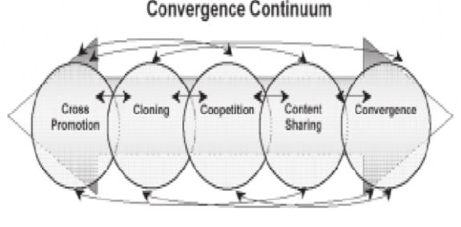

Gambar 1

Convergance continuum Dailey, Domo dan Spillman

Sumber:https://www.researchgate.net/figure/THE-CONVERGENCE-CONTINUUM-13_fig2_37676508 (diakses pada 14 november 2019 )

***Cross Promotion***: lintas promosi menggunakan kata-kata , dan atau elemen visual untuk mempromosikan konten media sesamanya.

***Cloning***: menampilkan produk atau konten media yang belum di edit

***Coopetition***: saling berkerja sama tetapi bersaing dalam waktu yang bersamaan.

***Content sharing***: dua media atau lebih saling berkerjasama bertukar gagasan dalam *content sharing* dapat berbentuk pengemasan ulang.

***Full convergence***: media berbeda menyajikan pesan atau konten bersama menggunakan kelebihan masing-masing medianya agar pesan yang disampaikan dapat lebih baik.

**Hasil dan Pembahasan**

Penerapan Konvergensi Media RRI Yogyakarta

Dalam buku Komunikasi Massa oleh Khomsahrial Romli memaparkan konvergensi media jika dilihat pada konteks luas, bukan saja mengenai kian pesatnya akan

perkembangan teknologi saat ini, namun konvergensi mengubah hubungan antara teknologi,industri, gaya hidup dan khalayak. perubahan yang terjadi sepanjang perkembangan teknologi Industri media beserta audiens atau khalayaknya, RRI Yogyakarta pun memiliki upaya yang besar dalam berinovasi yaitu menerapkan konvergensi media atau digitalisasi. RRI Yogyakarta dalam hal ini menghadirkan berbagai bentuk serta memanfaatkan berbagai *platform* versi untuk memperlengkap penyampaian pesan dari RRI yaitu dihadirkannya Portal berita yang dapat diakses melalui rri.co.id yang juga dapat mengakses adanya *Radio Streaming*, hingga dihadirkannya *Video Streaming* dengan nama RRI Net, dengan *tagline* “Tonton yang anda dengar” Konsep dari RRI Net bukanlah sebagai media untuk menyamai sebagai media televisi namun dihadirkanya RRI sebagai media dalam memberikan sensasi kepada audiens dari apa yang diterima melalui pesan suara dapat dlihat secara visual bagaimana keadaan dan kondisi dari proses siaran yang dilakukan saat siaran Radio. Meskipun memiliki RRI Net tidak semua *content* atau program dapat disiarkanoleh RRI Yogyakarta hal ini dikarenakannya ketentuan dari RRI Pusat, dengan itu RRI Yogyakarta memiliki inisiatif sehingga digunakan *platform Youtube* dengan channel “RRI Jogja Official”. Lembaga Penyiaran Publik RRI pun berinovasi mengarah pada digitalisasi dengan menciptakan produk digital resmi oleh RRI dalam memberikan informasi serta hiburan dalam satu wadah. Wujud wadah tersebut RRI merilis *platform* sendiri dalam bentuk aplikasi *mobile phone*, yang dipublikasikan pertama kali dalam memperingati hari radio nasional ke 74 tahun yaitu RRI Play Go sebagai aplikasi *mobile phone* resmi yang dimiliki oleh RRI.

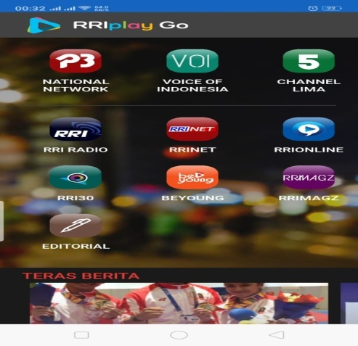

Gambar 2

Diakses pada 16 desember 2019

Kolaborasi serta kordinasi menjadi sebuah seni dalam mencari keuntungan oleh sebuah media jika dilihat adanya sebuah kerjasama antar mediayang berbeda.Untuk mentelaah pada dua dimensi tersebut penulis menjabarkan berdasarkan dua hal yaitu dilihat secara satu kepemilikan dan beda kepemilikan atau jenis media yang berbeda. Kordinasi dapat dilihat dari adanya sebuah tuntutan atau kerjasama yang dilakukan antara RRI Pusat dan RRI Daerah atau pun RRI Daerah yang satu dan daerah yang lainnya, kordinasi maupun kolaborasi erat hubungannya terjadinya *content sharing* RRI yang diketahui memiliki portal berita rri.co.id / KBRN (Kantor Berita Radio Nasional) digunakan secara bersamaan dengan seluruh jaringan RRI di berbagai daerah di Indonesia, sehingga. RRI Yogyakarta memiliki kewajiban pula dalam memuat berita online yang dilengkapi oleh gambar atau pun audio namun pada audio menjadi sebuah pilihan tidak menjadi kewajiban. RRI Pusat memiliki wewenang serta kontrol yang lebih besar pada tiap versi medianya seperti pada KBRN sehingga adanya beberapa konten berita yang dimuat kembali pada KBRN Pusat untuk menjadi berita nasional, dan begitu pula pada versi RRI Radio dan RRI Net, konten yang diproduksi RRI Yogyakarta atau pun RRI pada jaringan daerah lain baik itu *content* berita wajib dikirimkan pada RRI pusat di Jakarta dan konten tersebut berkesempatan disiarkan pada RRI Pro 3 jaringan Nasional.

Dimensi konvergensi dari kordinasi atau kolaborasi dilihat dari beda kepemilikan media serta jenis media, RRI memahami pentingnya menjalin hubungan simbiosis mutualisme antar media agar tujuan tiap media dapat tercapai, dari Dimensi kordinasi RRI memanfaatkan fitur serta layanan dari Ninmedia layanan televisi satelit dan UseTV layanan televisi interaktif pertama di Indonesia oleh IndiHome dibawa kepemilikan Telkom Indonesia untuk RRI Net. Melalui layanan televisi interaktif Useetv,RRI memanfaatkan fitur yang ada pada Useetv sebagai pelengkap dari kekurangan dalam mengakses RRI Net melalui *platform* dari RRI, dapat dilihat dengan tidak adanya fitur-fitur tertentu pada namun terdapat Useetv seperti fitur VOD (*Video on Demand* ), *video on demand* adalah fitur dari Useetv tersebut memudahkan audiens dari dapat mengontrol atau memilih sendiri program video yang yang ingin ditonton.

**Pelaksanaan Konvergensi Kontinum RRI Yogyakarta**

1. **Cross-Promotion**

Lembaga Penyiaran Publik RRI dalam konvergensi media terkhususnya RRI Yogyakarta. melakukan promosi menjadi suatu hal yang penting dalam menarik audiens untuk menerima tiap konten yang diproduksi berupa sebuah program dengan isi konten yang beragam dari hiburan musik, budaya dan juga konten berisikan informasi berita. Promosi silang yang sebagian besar dihadirkan pada RRI Net dan RRI Radio, dengan berbagai bentuk baik dengan iklan maupun promosi penyampaian langsung oleh penyiar dengan secara terang-terangan mengajak audiens untuk mengakses konten atau pun dibungkus sebagai sebuah informasi. RRI Yogyakarta dalam melakukan promosi silang dengan bentuk iklan spot atau pun filler yang berdurasi kurang dari satu menit serta adlib, melalui iklan Spot dan Filler tersebut dapat berupa iklan nasional yang telah yang ditayangkan tidak hanya oleh RRI Yogyakarta namun seluruh jaringan dari RRI. Iklan Nasional Tersebut lebih kepada untuk mempromosikan konten nasional yang dilakukan pada media RRI Net dan RRI Radio Pro 3 RRI Yogyakarta menggunakan *platform* media sosial Facebook, Twiter dan Instagram sebagai penunjang untuk mempromosikan konten serta media untuk meminformasikan kegiatan apa saja yang diadakan dan dilakukan oleh RRI Yogyakarta dan dibeberapa postingan juga mencantumkan beberapa konten yang dibuat sehingga dapat mengarahkan pengunjung media sosial RRI Yogyakarta untuk mengakses content tersebut.

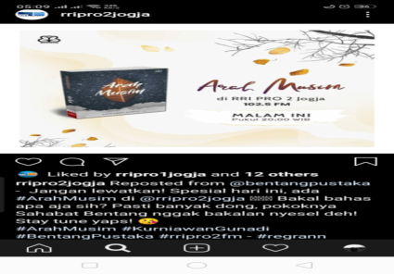

Gambar 3

Sumber : <http://www.instagram.com> (diakses pada 8 Desember 2019)

1. ***Cloning***

Penggandaan terjadi pada bentuk media RRI Radio digandakan pada portal berita RRI. KBRN (Kantor Berita Radio Nasional ) sendiri memiliki kolom bernama “Berita Audio”yang memuat kumpulan berita baik politik, ekonomi hingga sosial dalam bentuk audio, kolom tersebut dimiliki pada setiap fokus jaringan dari RRI, namun RRI Yogyakarta sendiri pada kolom “Berita Audio” tersebut masih belum memuat *content* berita audio yang telah di produksi Namun penggandaan dari RRI Yogyakarta dapat dilihat dalam beberapa artikel yang dimuat pada KBRN jaringan Yogyakarta dengan menambahkan Audio pada artikel tersebut.

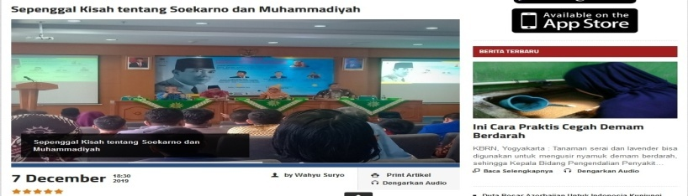

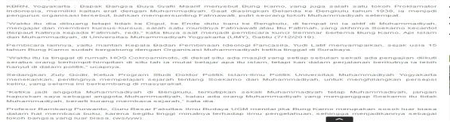Gambar 4

Sumber: <http://rri.co.id/yogyakarta/post/berita/755942sosial/sepenggal_kisah_tentang_soekarno_dan_muhammadiyah.html> (diakses pada 9 desember 2019 )

Aktifitas *cloning* yang dilakukan RRI Yogyakarta lebih banyak dilakukan pada konten berita dari RRI Radio ke portal berita KBRN dengan apa adanya tampa melewati sebuah proses editing, dari penggandaan tersebut tidak semua konten berita digandakan, yang mana hal ini tergantung pada jurnalis tersebut saat memuat berita pada portal berita online apakah dengan memuat artikel beserta audio atau pun tidak.

1. ***Coopetition***

Dengan adanya berbagai *platform* dan versi yang dilahirkan oleh RRI itu sendiri, RRI Yogyakarta lebih terlihat kerjasama yang dilakukan dibandingkan persaingan untuk mengalahkan satu dan yang lain karena dinilai masih dalam satu kepemilikan dibawah naungan RRI itu sendiri serta tiap versi dapat saling melengkapi hal ini dilandaskan dengan adanya tujuan serta visi misi yang sama untuk dicapai oleh RRI Yogyakarta. Untuk saling berkerjasama pada tiap platform yang ada dalam memberikan informasi Sebuah kerjasama pada tiap *platform* pun dapat dilihat dari kerjasama dalam memperoleh konten yang telah diproduksi dimana dapat diakses dari tiap-tiap *platform* baik dalam bentuk yang sama maupun adanya pengemasan ulang yang dilakukan. seperti halnya konten dari RRI Radio, RRI Net, dan RRI online dapat diakses melalui aplikasi RRI play Go, dan RRI Radio serta RRI Net yang dapat di akses melalui website *rri.co.id.*

1. ***Content Sharing***

*Content sharing* yang dilakukan oleh RRI Yogyakarta sebagian besar dilakukan dengan kepemilikan dan nama yang sama yaitu Lembaga Penyiaran Publik RRI, dari sisi *content* berita, *content* yang dibuat oleh RRI Yogyakarta dalam bentuk audio dikemas ulang dalam bentuk tulisan yang dibagikan pada media portal berita KBRN(Kantor Berita Radio Nasional) / *rri.co.id.*

Pengemasan ulang atau pengubahan pada sebuah *content* tersebut pada RRI Yogyakarta tak jarang dilakukan oleh reporter yang menghasilkan dan mendapatkan *content* tersebut dari hasil peliputan yang dilakukan dilapangan itu sendiri .

Namun *Content sharing* pun juga dapat dilihat dari aktiftitas yang dilakukan oleh RRI Yogyakarta di *platform youtube* yang mana juga dilakukan pengemasan ulang serta dilakukannya *video streaming* terhadap konten RRI Radio.

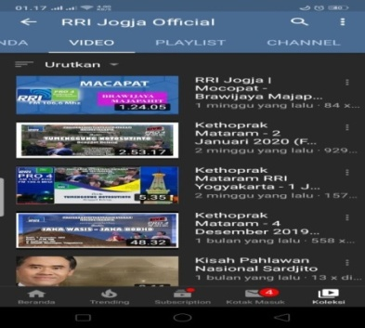

Gambar 5

Playstore (diakses pada 17 Januari 2020)

**5.full Convergence**:RRI Yogyakarta untuk tidak menghilangkan produk yang lamadengan melakukan konvergens, ditambah dengan sejarah akan Radio RRI bagi Indonesia dalam penyampaian pesan namun lebih kepada memperkuat media lama dengan diterapkannya konvergensi media terbukti dengan meperluas dan mempermudah audiens dalam mengakses *content* RRI Yogyakarta dengan sebuah bantuan Internet serta tidak hanya bermain pada audio namun RRI Yogyakarta memperkuat .penyampaian pesan dengan berbagai element yang dihadirkan pada konten baik gambar,tulisan, grafik bahkan visual. sebagai gambaran akan sebuah penerapan konvergensi yang telah dilakukan secara penuh oleh RRI Yogyakarta dapat dilihat dari kesinambungan akan media lama dan media baru untuk saling melengkapi hal ini tentu dilandasi oleh sebuah kerjasama tim yang solid dari Lembaga Penyiaran Publik RRI Yogyakarta itu sendiri. Inti dari *full convergence* ini sendiri bagaimana dapat menyampaikan pesan dengan menggunakan kelebihan masing-masing media dalam penyampaian pesan hal ini dapat dilihat dari tiap media yang ada pada RRI Yogyakarta yang saling berkerja sama mempromosikan, berbagi konten hingga proses dalam menyebarkan konten tersebut kepada audiens baik dari media lama maupun media baru yang saling melengkapi kelebihan dan kekurangan tiap media seperti yang telah dibahas Pada bagian *Croos-Promotion*, *Cloning*, *Coopetition* serta *Content Sharing*.

**Penerapan Konvergensi Media Dan Mempertahankan Audiens**

keberhasilan suatu media massa tak lepas dari bagaimana menarik audiens serta mempertahankan audiens tersebut untuk tetap loyal kepada medianya. ditambah lagi dengan perkembangan teknologi yang kian pesat membuat berbagai media berinovasi memanfaatkan teknologi untuk hadir menjadi media yang luas tampa batas ruang dan waktu sebagai gambaran dari teknologi saat ini. Sehingga terjadinya sebuah konvergensi yang dilakukan media massa untuk tetap mempertahankan audiens, dimana audiens sebagai jantung hidupnya dari sebuah media massa, RRI Secara menyeluruh dalam upaya memperluas jangkauan audiens serta juga menjadi strategi RRI Yogyakarta dalam mempertahankan audiensnya untuk tetap loyal kepada medianya.Hal ini dapat dilihat bagaimana RRI Yogyakarta berupaya untuk lebih mengenal audiensnya, RRI Yogyakarta untuk mengenal audiensnya melalui kesadaranperubahan khalayak atau audiens melalui data ataupun survey lapangan yang telah dilakukan oleh RRI Yogyakarta. RRI Yogyakarta melakukan sebuah trobosan dengan melakukan konvergensi yang telah disampaikan sebelumnya agar secara luas audiens dapat menerima akan pesan dari RRI Yogyakarta, perluasan tersebut juga secara tidak langsung dapat mempengaruhi audiens untuk dapat loyal kepada RRI Yogyakarta.

Namun RRI Yogyakarta tidak hanya mengedepankan akan kecepatan dan kemudahan dalam pengakesan pesan untuk audiens pada era konvergensi atau pun digitalisasi, RRI Yogyakarta juga memikirkan strategi lebih lanjut untuk mempertahankan audiensnya yaitu tidak hanya dari tampak luar dengan adanya beragam versi dan bentuk yang ada tetapi juga memikirkan dalam kualitas pesan atau konten yang disajikan untuk audiens sehingga dapat menarik perhatian audiens. Dengan ini RRI Yogyakarta menjalankan strategi yaitu melakukan penyusunan pesan yang lebih matang dan beragam yang dihasilkan dengan melakukan pembaharuan yang dapat menarik perhatian audiens. dilakukan *content sharing* dengan pengemasan ulang yang dilakukan pada dari RRI Radio dan portal berita KBRN, agar pesan yang disampaikan dapat segera disampaikan dengan memahami kelebihan dari tiap media yang ada untuk memenuhui keperluan atau keinginan tiap audiens tidak hanya dapat menikmati secara audio namun juga visual untuk semakin memperkuat akan konten yang disajikan. Sedangkan dari *cloning atau content sharing* dilihat darisisi lain juga merupakan bentuk memperkuat isi content yang disajikan agar audiens dapat lebih memahami dan menikmati akan *content* yang disajikan oleh RRI Yogyakarta.

RRI Yogyakarta dalam menarik audiensnya dengan melakukan metode *Redudancy (Repetition)* dengan mengulang pesan atau pun maksud yang ingin diraih oleh RRI Yogyakarta sehingga dapat mempersuasif audiensnya *Feedback* dari audiens tersebut dapat dilihat dari jumlah *reating* dari adanya aplikasi mobile Phone RRI Play Go atau pun audiens dapat melakukan dengan menggunakan fitur kolom komentar baik pada media sosial dari RRI Yogyakarta ataupun pada kolom komentar pada platform Youtube.

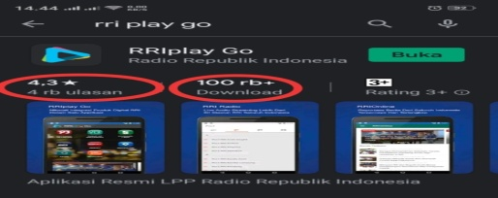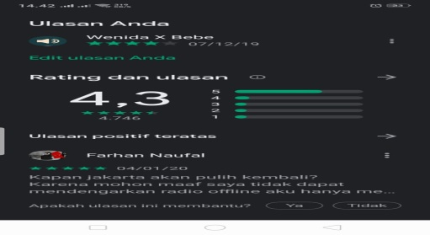

Gambar 6

Sumber: Playstore (diakses pada 17 Januari 2020)

Pada gambar tersebut dapat dilihat secara transparan dan terbuka akan penilaian dari hadirnya konvergensi media oleh RRI secara menyeluruh terutama pada Versi aplikasi *Mobile Phone,* hal ini menandakan bagaimana dengan adanya banyak dan beragamnya pemilihan media dalam penyampaian Pesan oleh RRI tersebut telah menarik perhatian audiens, dengan adanya ulasan positif yang dilakukan oleh audiens langsung juga dapat mempersuasif audiens lainnya.

**Kesimpulan**

RRI Yogyakarta mempertahankan audiensnya dengan melakukan penerapan konvergensi media dan melaksanakan konvergensi kontinum dengan menghasilkan berbagai bentuk dan versi dari konvergensi yang dilakukan untuk memperkuat RRI Yogyakarta dalam menyampaikan pesan kepada audiens yaitu website/ portal berita, Radio *streaming*, video *streaming*, *platform* media sosial, platform Youtube dan aplikasi *mobile phone* RRI Play Go.

RRI Yogyakarta telah melaksanakan lima tahap dari konvergensi kontinum*.* dengan melakukan pelaksanaan tersebut juga secara tidak langsung merupakan upaya RRI Yogyakarta dalam mepertahankan audiensdengan dilakukannya konvergensi secara penuh juga menjadikan RRI Yogyakarta dapat lebih luas dalam memberikan pesan kepada audiens dengan diperkuat dengan versi dan pemanfaatan lain dari konvergensi media yang dilakukan .

**Daftar Pustaka**

Anggito, Albi & Setiawan Johan 2018. *Metode Kualitatif*, CV Jejak, Suka Bumi.

Djamal, Hidajanto dan Andi Facruddin 2015, *Dasar-Dasar Penyiaran:Sejarah Organisasi Operasional dan Regulasi: edisi dua*, Kencana,Jakarta.

Gottschalk,Pit 2010.*The Heart of a Morning Paper beats online : the content workflow in modern newsrooms*, Two Stones Publishing, Berlin.

Hayu Rahmitasari, Diyah 2017. *Manajemen Media Di Indonesia*, Yayasan Pustaka Obor Indonesia, Jakarta.

Ikatan Bangkir Indonesia, 2017. *Strategi, Sukses Bisnis Bank*, PT Gramedia Pustaka Utama, Jakarta.

Imam, Gunawan 2017. *Metode Penelitian Kualitatif Teorik & Praktik*, PT.BUmi Aksara, Jakarta.

Indah Wahyuni, Hermin 2013. *Kebijakan Media Baru di Indonesia*, Gajah Mada University Press, Yogyakarta.

Iskadar, Dudi 2018. *Konvergensi Media: Pembauran ideologi, Politik, dan Etika Jurnalisme*,CV Andi Offset, Yogyakarta.

Masduki 2007.*Regulasi Penyiaran: Dari Otoriter ke Liberal*, LKiS, Yogyakarta,.

Mulyana, Deddy 2013. *Metode Penelitian Kualitatif Paradigma baru Ilmu Komunikasi dan Ilmu Sosial*, PT Remaja Rosdakarya, Bandung.

Ningrum, Fatmasari 2007. *Sukses menjadi Penyiar, Scriptwriter & Reporter*,Penyebar Swadaya, Jakarta.

Romli, Khomsahrial 2016. Komunikasi Massa, PT Grasindo, Jakarta.

Sambo, Masriadi & Jafaruddin Yusuf 2017.*Pengantar Jurnalisme MultiPlatform*, Prenadamedia Group, Depok.

Soderland, Walter C, Brin, C, Miljan, L, & Hiderbrandt, K 2012. *Cross-Media Ownership and Democratic Practice in Canada: Content Sharing and the impact of new media*, The University of Albertha Press, Canada.

Yusuf, Muri 2014. *Metode Penelitian: Kuantitatif, Kualitatif dan Penelitian Gabungan*,Kencana, Jakarta

**Jurnal**

Aini Shofiya Asy’ari, Nur & Mohammad Luthfi, 2018, ‘Analisis penerapan konvergensi media pada penyiaran radio di Ponogoro’*,*Jurnal Perspektif komunikasi, Vol. 1 No 3,hh.3.

Khadziq, 2016, ’Konvergensi Media Surat Kabar Lokal (Studi deskriptif Pemanfaatan Internet Pada Koran Tribun Jogja dalam Membangun Industri Meida Cetak Lokal)’,jurnal, Vol.10/No.01,hh.9.

**Website**

<http://rri.co.id/profil.html> diakses 11 November 2019

<https://kominfo.go.id/content/detail/4286/pengguna-internet-indonesia-nomor-enam-dunia/0/sorotan_media> diakses 15 Oktober 2019

<https://www.indihome.co.id/useetv/fitur/video-on-demand>diakses pada 16 Desember 2019